- При запуске Консультанта нажать кнопку «Отменить» в появившемся окне или нажать Esc на клавиатуре.
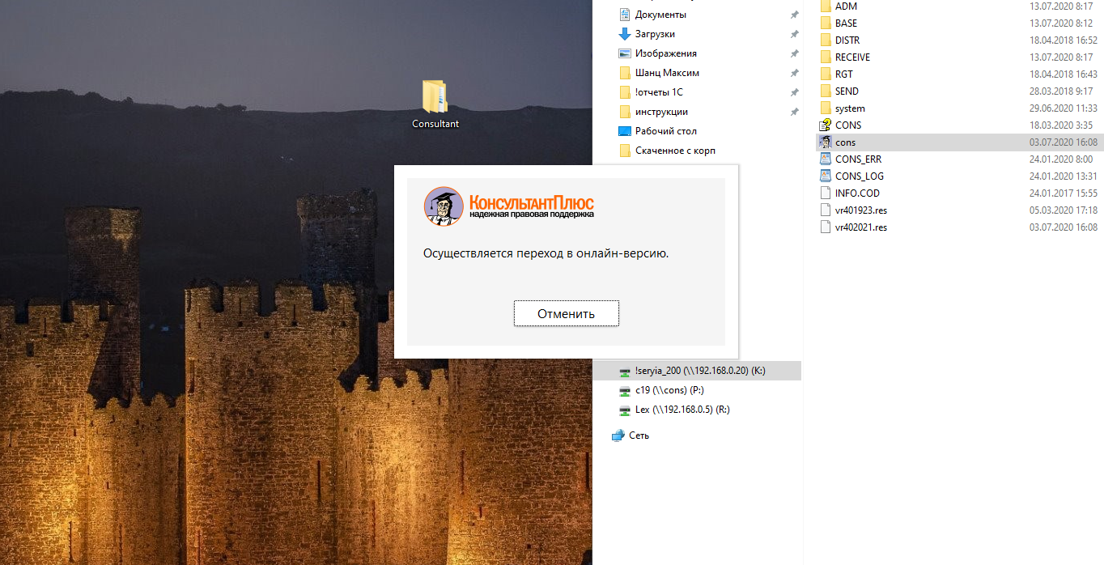
Запустится настольная версия.
- Зайти в «Меню» → Переход в онлайн версию.
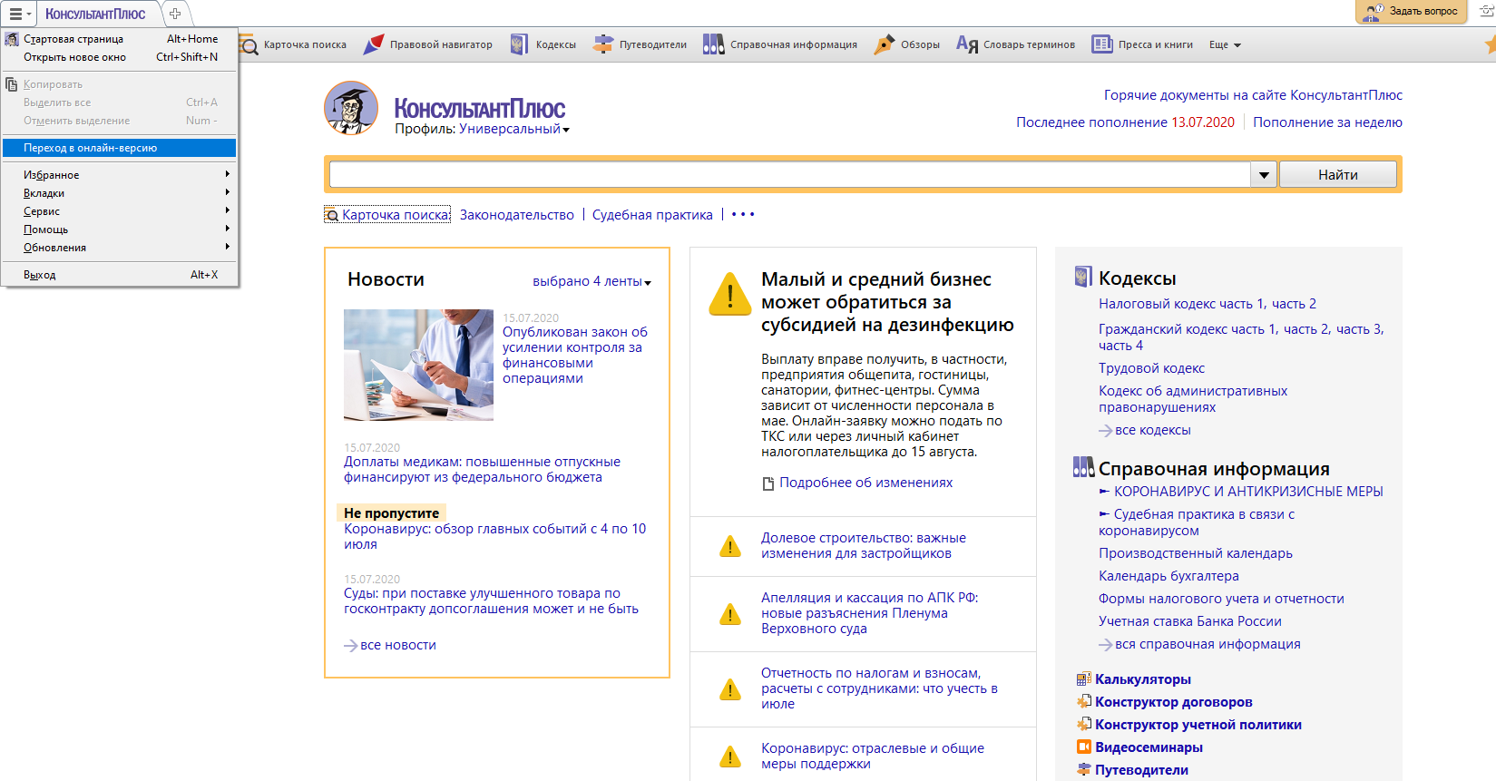

- Убрать галочку «автоматически переходить в онлайн-версию при запуске»
